Se estan considerando coordenadas esféricas para describir los vectores de orientación

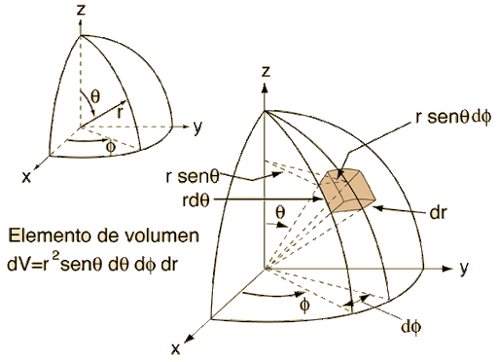

Se considero finalmente los valores : Theta y Rho
Donde el valor de Theta es respecto del eje -Z y el angulo Rho es como el angulo Phi de la imagen, naciendo a partir del eje +x y recorriendo de forma antihoraria o de las ajugas del reloj, tal y como en la imagen pero con Phi.

Se realizo un entrenamiento basado en algoritmos genéticos:

Conclusion, el angulo debe ser un ángulo pequeño, suficientemente pequeño para matener una distribución del poder en todos los puntos, pero no tanto como para que sea el mismo. Deben apuntar a diferentes orientaciones, de ese modo se tendrán diferentes medidas que varien a lo largo de todo el espacio.

Por ejemplo en el escenario de 15dB:
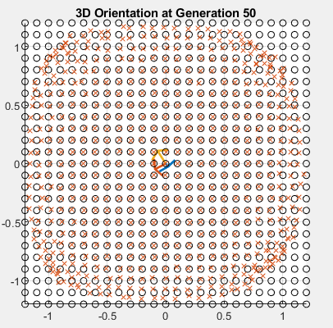

1.8927 306.1582 5.8992 208.0751 7.4300 122.4785
Tomando solo en cuenta el RMS.

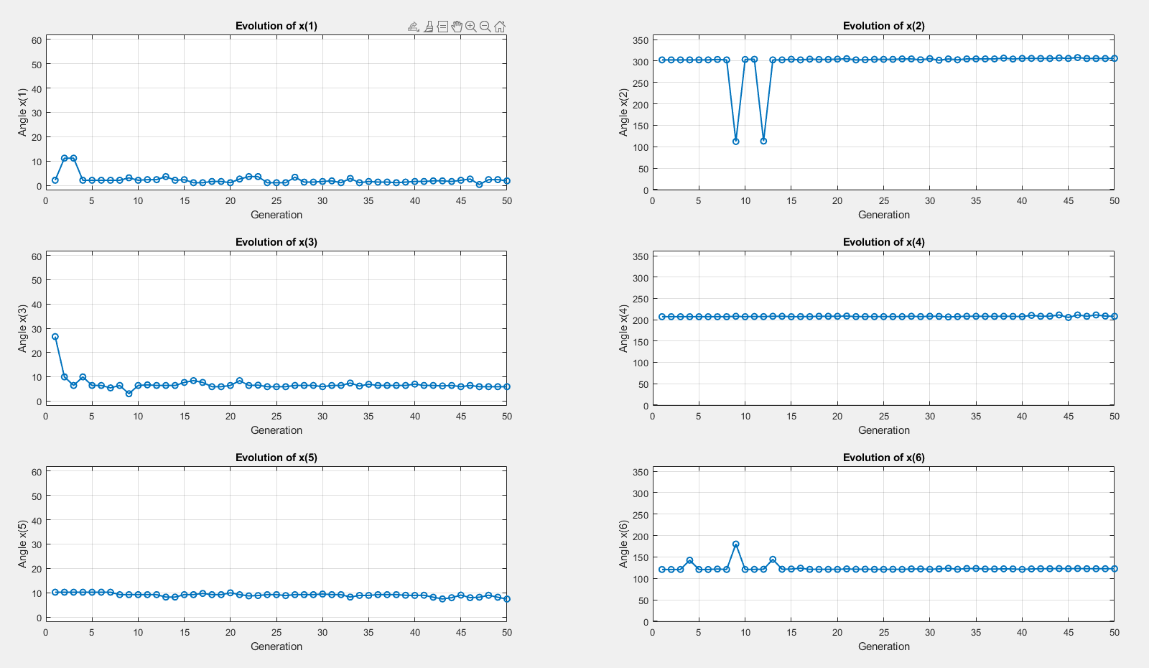

Tomando en cuenta el RMS y el SNR

Se hizo un experimento para un mismo nivel de ruido.

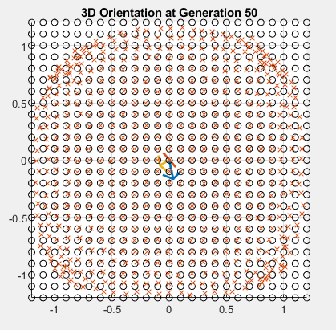
1.8927 306.1582 5.8992 208.0751 7.4300 122.4785

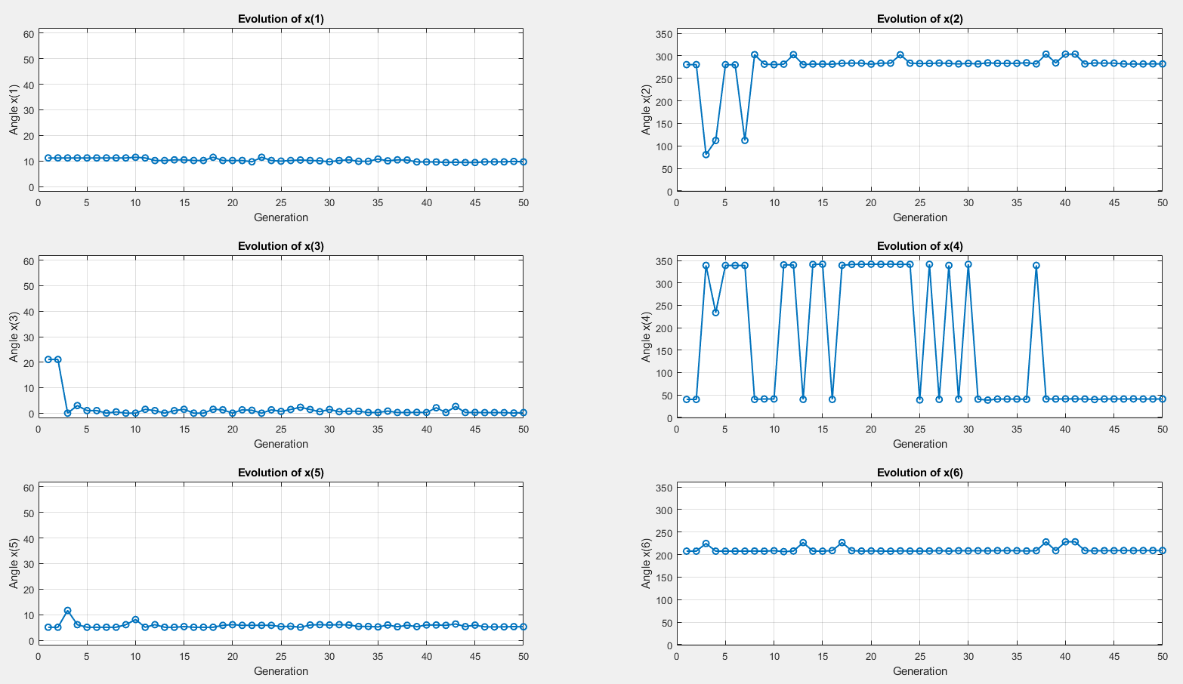

Conclusion adicional
El nivel del ruido influye muchisimo
Debido a que en las áreas lejanas este afecta la obtención de un valor confiable

Ante diferentes simulaciones de niveles de ruido la conclusion que se tiene es brindar angulos menores de 10grados.
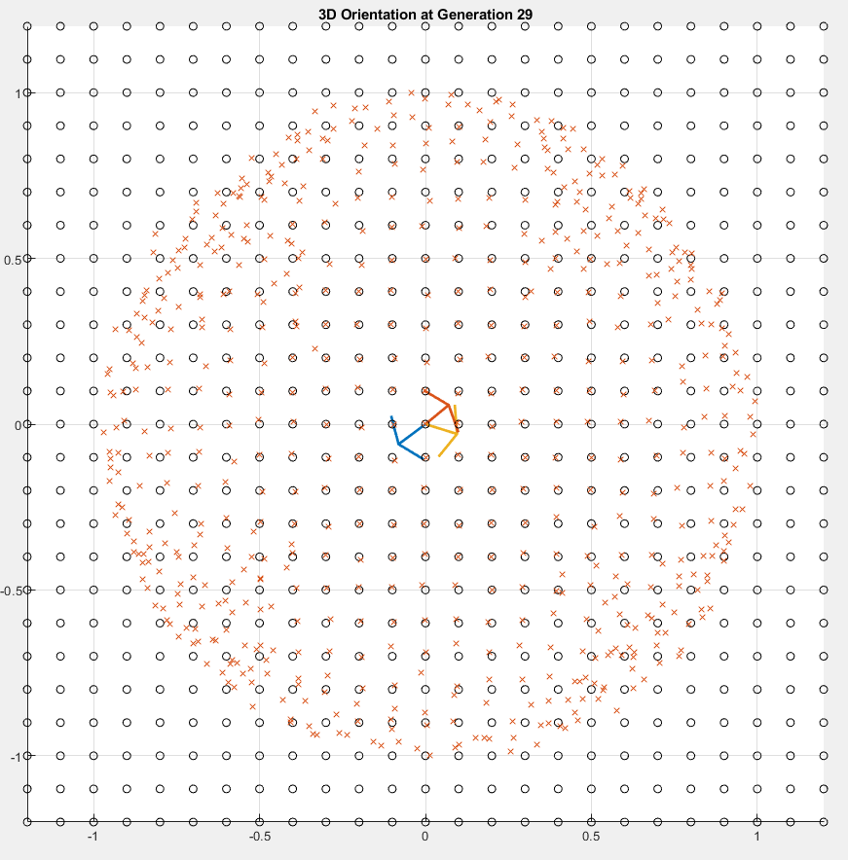

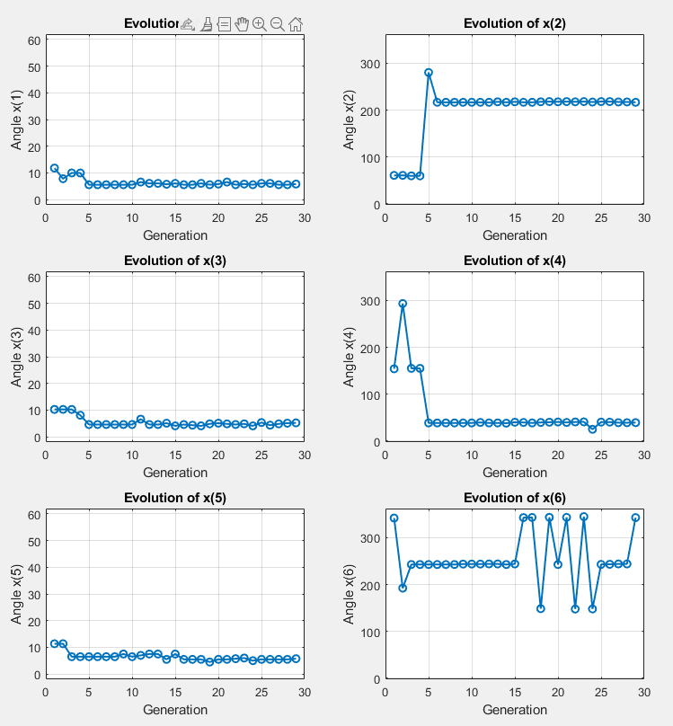
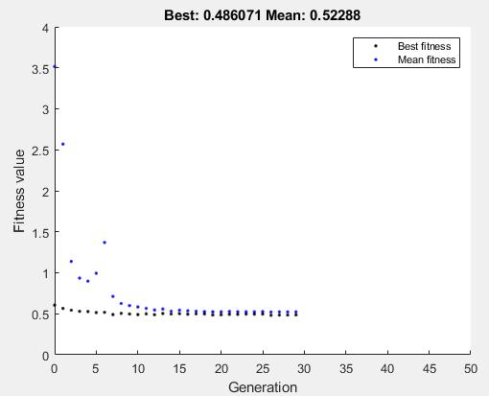

CONCLUSION:

- ELEGIR UN THETA DE 5° y estará bien para mi experimento.
- La presición del método aumenta con el SNR, es decir que mientras más SNR se tenga cerca del punto a estimar se tendrá mayor precisión.

